Comunicato stampa

congatec GmbH acquisisce la maggioranza di JUMPtec GmbH, rafforzando la leadership tecnologica e ampliando l'offerta nel settore dei moduli COM

Il leader di mercato dei moduli COM investe nell'azienda pioniere di questo settore

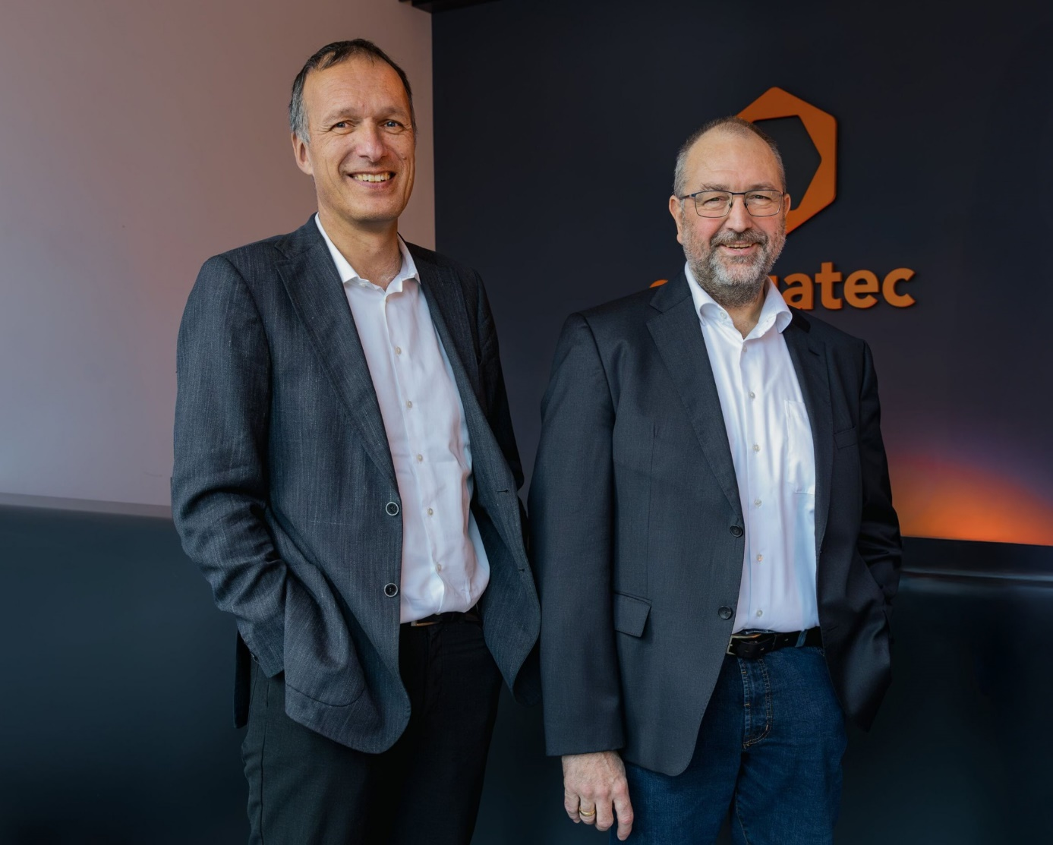
Il Dr. Dominik Ressing, CEO di congatec, e Konrad Garhammer, COO e CTO di congatec, annunciano con soddisfazione l'ulteriore espansione della leadership del gruppo nel mercato dei moduli COM (Computer-on-Module).

Deggendorf, Germania, 1° Luglio, 2025 * * * congatec — azienda leader nel settore della tecnologia di elaborazione per applicazioni embedded ed edge – ha annunciato un importante investimento che ha portato all'acquisizione della maggioranza delle attivita di Kontron AG nel settore dei moduli, che comprendono JUMPtec GmbH, azienda pionere nel mercato dei moduli COM (Computer on Module) standardizzati, Kontron America Modules LLC e Kontron Asia Embedded Design Sdn.Bhd. Con questa operazione, congatec punta a rafforzare ulteriormente la propria presenza globale e la leadership di mercato nel campo dei moduli COM standard. congatec continuerà a supportare l'attuale gamma di prodotti di JUMPtec e lo stock costituito da moduli nei formati COM-HPC, COM Express, SMARC e Qseven. Per quanto riguarda i clienti di JUMPtec, tutti i rapporti commerciali in essere non subiranno variazioni di sorta, a garanzia di una fornitura continua e affidabile.

Accesso esteso al portafoglio aReady.
congatec renderà disponibile il proprio portafoglio aReady, formato da blocchi base software di tipo “application ready”, per i moduli JUMPtec compatibili. In questo modo, i clienti di JUMPtec potranno accedere direttamente alla tecnologia hypervisor aReady.VT e al software aReady.IOT di congatec. Ai medesimi clienti verrà inoltre data la possibilità di avere i sistemi operativi Ubuntu Pro di Canonical o ctrlX OS di Bosch Rexroth pre-installati, configurati e corredati dalle relative licenze sui loro moduli. Ciò permetterà a una base ancora più ampia di clienti di beneficiare dei vantaggi, in termini di efficienza e time to market, dei blocchi base hardware e software aReady.COM di tipo “application ready”.

Un'offerta ancora più ampia grazie a una partnership rafforzata
Questa transazione contribuirà a rafforzare ulteriormente la già consolidata cooperazione relativa alle operazioni di produzione e ingegnerizzazione con Kontron, grazie alla creazione di nuove sinergie nelle fasi di sviluppo, fabbricazione e distribuzione di moduli COM competitivi sotto tutti i punti di vista. Oltre ai moduli di JUMPtec, Kontron potrà ora sfruttare l'intera gamma di congatec per potenziare la propria offerta di sistemi e soluzioni. In questo modo, entrambe le aziende potranno ottimizzare il loro posizionamento sul mercato e focalizzarsi maggiormente sulle loro competenze chiave. Il risultato è una partnership più efficace, capace di garantire un maggior valore aggiunto ai clienti di entrambe le società.

“Questo investimento in JUMPtec – ha sottolineato Konrad Garhammer, CTO e COO di congatec Group – ci permette di acquisire un importante patrimonio di competenze, specialisti esperti e un portafoglio di prodotti complementare. In questo modo, potremo semplificare lo sviluppo e dare maggior impulso all'innovazione. I clienti su scala globale potranno trarre notevoli benefici grazie alla disponibilità di prodotti all'avanguardia, a una scelta più ampia e articolata e alla possbilità di accedere in tempi brevi alle nuove tecnologie”.

Commentando l'importanza strategica dell'operazione, il Dr. Dominik Ressing, CEO di congatec GmbH, ha tra l'altro affermato: “Questa transazione non solo rappresenta una pietra miliare della nostra strategia di crescita, ma anche la logica evoluzione della partnership strategica con Kontron. Essa consolida la nostra posizione di fornitore di riferimento nel settore delle tecnologie di elaborazione per applicazioni embedded ed edge e, in particolare, rafforza sia il nostro portafoglio prodotti sia le nostre capacità di svilippo. Ci troviamo dunque nella posizione ideale per fornire più velocemente ecosistemi innovativi ad alte prestazioni di tipo “application-ready” che spaziano dai singoli moduli alle soluzioni ottimizzate per il raffreddamento, dalle schede carrier ai servizi di design-in e di collaudo, fino ad arrivare alle piattaforme aReady.COM personalizzate. Tutto ciò non solo assicura evidenti vantaggi ai clienti di JUMPtec e congatec, ma contribuisce anche a stimolare l'interesse verso i nostri moduli COM da parte di tutti coloro che ancora non li utilizzano”.

* * *

congatec
congatec è un fornitore leader a livello mondale di blocchi base hardware e software per lo sviluppo di soluzioni di elaborazione embedded ed edge basati sui moduli COM (Computer-on-Module). Questi avanzati moduli di elaborazione rappresentano il nucleo centrale di sistemi e dispositivi utilizzati in svariati settori quali automazione industriale, tecnologia medicale, robotica e telecomunicazioni e molti altri ancora. Gli ecosistemi a.Ready. ad alte prestazioni di congatec semplificano e accelerano lo sviluppo di soluzioni, dai moduli COM al cloud. Questo approccio di tipo “application-ready” abbina i moduli COM con servizi e tecnologie personalizzabili avanzate che consentono significativi miglioramenti nell'ambito del consolidamento dei sistemi, delle applicazioni IoT, della sicurezza e dell'intelligenza artificiale. Supportata dal suo azionista di maggioranza DBAG Fund VIII, fondo tedesco specializzato nel sostegno della crescita di imprese industriali di medie dimensioni - congatec ha la solidità finanziaria e l'esperienza nelle operazioni di M&A necessarie per sfruttare le opportunità che si prospettano in mercati in rapida espansione. Per ulteriori informazioni è possibile visitare il sito www.congatec.com oppure seguirci su LinkedIn e YouTube.

Domande dei lettori:
congatec
Telefon: +49-991-2700-0
info@congatec.com
www.congatec.com

Contatto Stampa congatec:
congatec
Christof Wilde
Telefon: +49-991-2700-2822
christof.wilde@congatec.com

